Beispiel

Für das Heinrich-Heine-Gymnasium soll ein digitales Klassenbuch eingeführt werden. Es verwaltet Fehlstunden und -tage, Entschuldigungen, Unterrichtsinhalte, Hausaufgaben und Bemerkungen.

Lehrer dokumentieren die Anwesenheit der Schüler und haben Einsicht in die Entschuldigungen, die das Sekretariat entgegengenommen hat. Eltern können Klassenbücher ihrer Kinder online einsehen, wobei ihnen Unterrichtsinhalte, Hausaufgaben und Bemerkungen angezeigt werden.

Das folgende ER-Modell zeigt den Entwurf für die Datenbank der digitalen Klassenbücher:

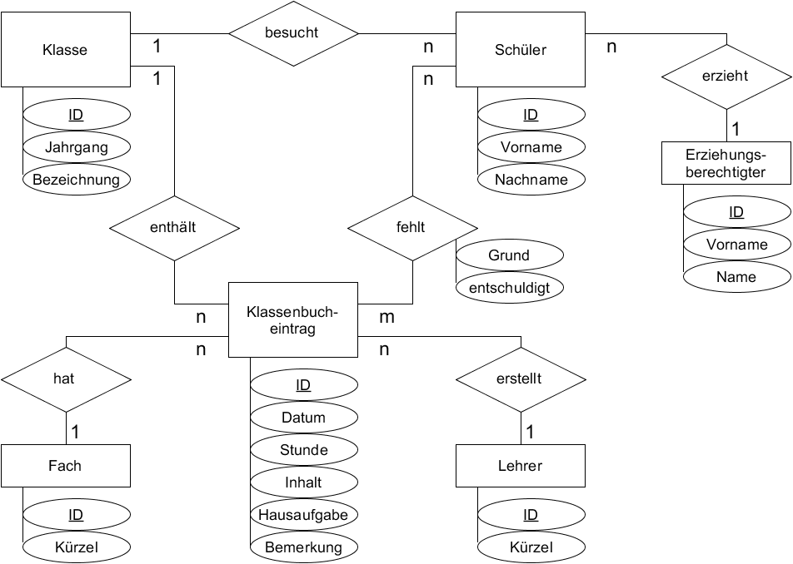

Aufgabe

- Lies die mit diesem Arbeitsblatt ausgeteilten „Grundprinzipien des Datenschutzes“.
Gib in Stichpunkten an, was „personenbezogene Daten“ sind und welche Prinzipien beim Schutz dieser Daten eingehalten werden müssen.

- Gib an, welche personenbezogenen Daten der Datenbank des digitalen Klassenbuchs entnommen werden können.

- Welche dieser personenbezogenen Daten dürfen wohl bedenkenlos erhoben und gespeichert werden?

- Analysiere, welche Daten des digitalen Klassenbuchs im Einklang mit den Grundprinzipien des Datenschutzes erhoben werden, bzw. bei welchen Daten Konflikte mit diesen Prinzipien entstehen können.

- Überlege, welche Risiken durch das Speichern personenbezogener Daten in einer Datenbank entstehen (also durch das Datenbanksystem). Wie kann man diese Risiken minimieren?

Autor: Christian Pothmann – cpothmann.de, freigegeben unter CC BY-NC-SA 4.0, Juli 2021
Quellen: Idee und Beispieldatenbank: Lehrerfortbildung Informatik, Kompetenzteam NRW 2017

